GE GIS Set Geberit ONE Waschtisch für ONE Wandarmatur, mit UP-Drehsiphon B75

Geberit

Eigenschaften

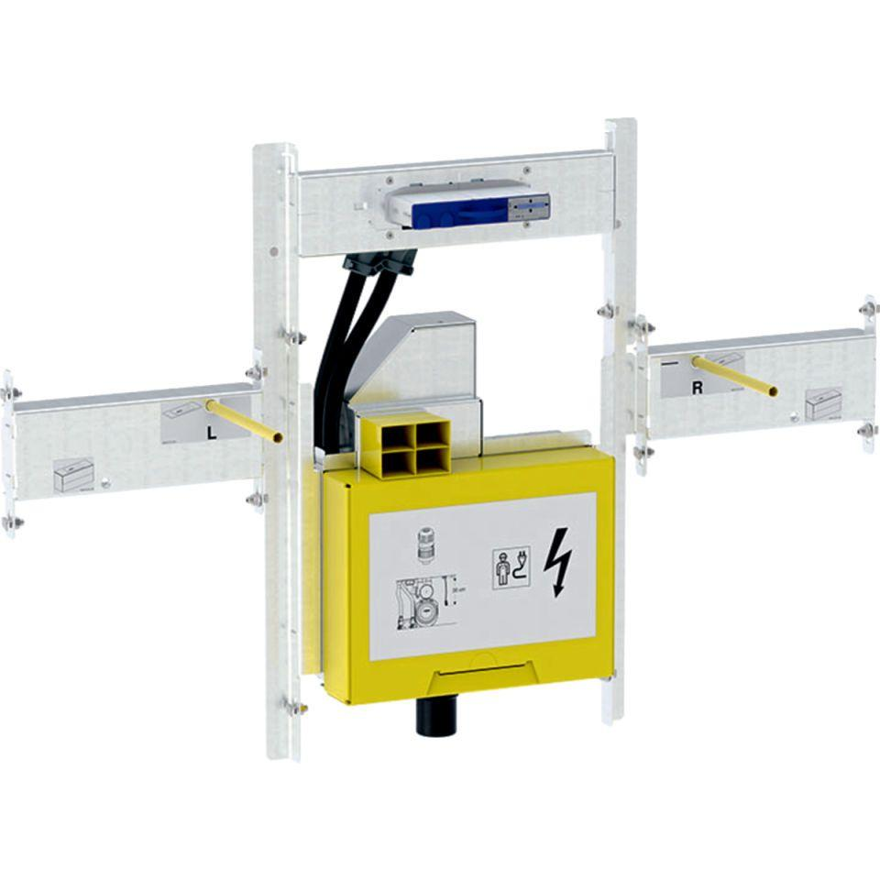

GTIN:

4025416699675

HAN:

461471001